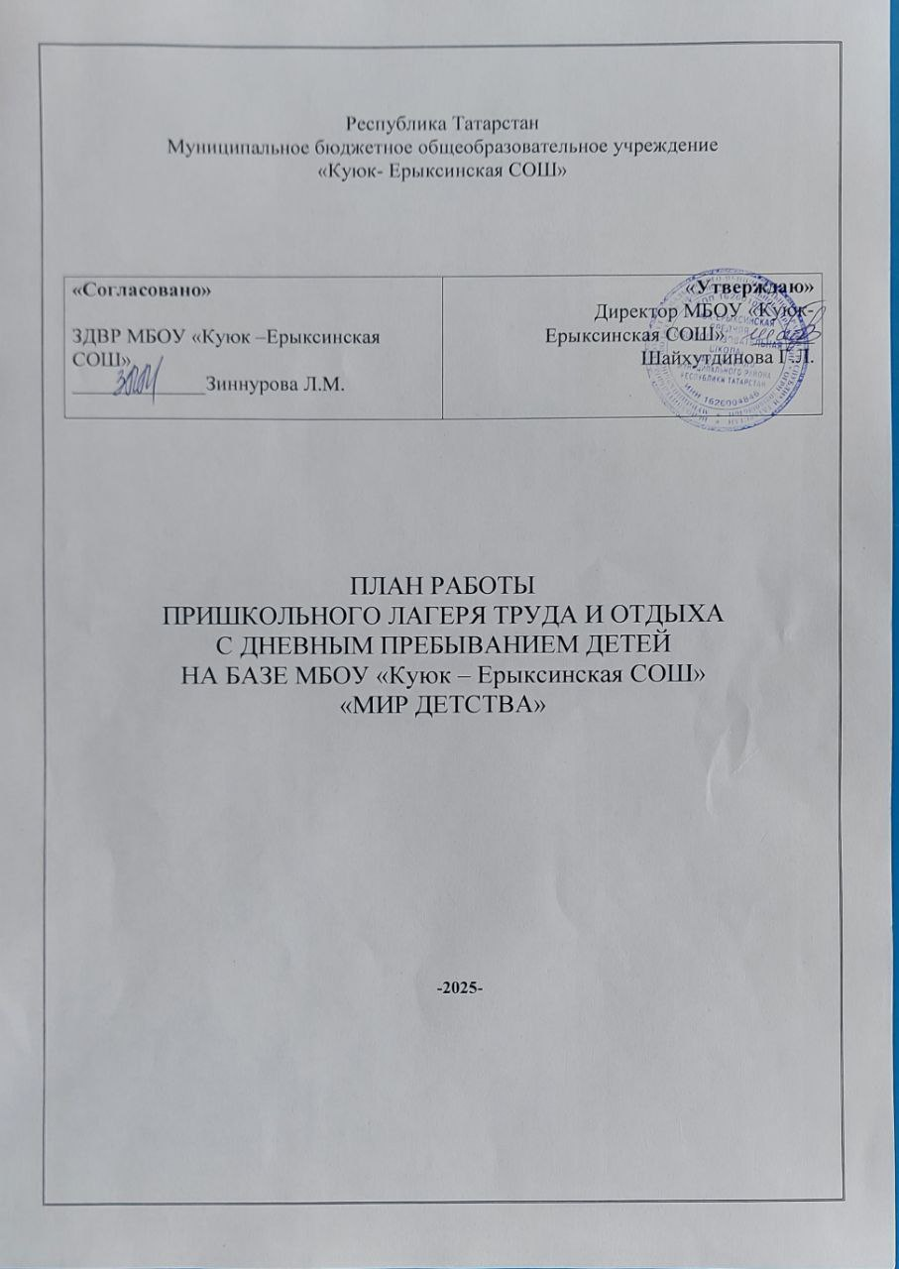

Направление лагеря:
Физкультурно-спортивное
(организация летнего отдыха детей, укрепление здоровья и профилактика болезней, благоустройство родной деревни).

Цели и задачи работы лагеря:
- Воспитание у детей таких качеств как: трудолюбие, товарищество, взаимопонимание, физическое развитие и уважение друг к другу.
- Обучение детей к режиму дня, гигиене тела и волос, самостоятельным занятиям физкультурой и спортом, укреплению здоровья и самоконтролю за своим физическим развитием.
- Воспитание у детей отношение и любви к родному краю, к родной земле и благоустройству своей деревни.
- Развитие навыков сельскохозяйственного труда и профориентация.

1 день- ДЕНЬ ПРИРОДЫ | 8.00 -8.05  8.05-8.15  8.15-8.40  8.45-9.00  9.00-11.00  11.00-12.15  12.30- 13.45  13.5- 14.00 | Открытие смены.  Поднятие флага, гимн  утренняя зарядка,  линейка, инструктаж по ТБ  завтрак  работа на пришкольном участке  активный отдых  мероприятия по плану: работа по проекту «Красивый школьный двор»  обед  Отправка детей | Рахматуллина Г.Р.  Галиева Р.З.  Закирова Э.И.  Гимадеева Р.К.
2 день- день поэта | 8.00 -8.10  8.10-8.20  8.20-8.45  8.45-9.00  9.00-11.00  11.00-12.15  12.30- 13.45  13.50- 14.00 | «Никто не забыто, ничто не забыто», беседа  приём детей  утренняя зарядка,  линейка, инструктаж по ТБ  завтрак  работа на пришкольном участке  активный отдых  мероприятия по плану: викторина «Наши земляки»  обед  Отправка детей | Рахматуллина Г.Р.  Галиева Р.З.  Закирова Э.И.  Гимадеева Р.К.
3 день- день смеха | 8.00 -8.10  8.10-8.20  8.20-8.45  8.45-9.00  9.00-11.00  11.00-12.15  12.30- 13.45  13.50- 14.00 | приём детей  утренняя зарядка,  линейка, инструктаж по ТБ  завтрак  работа на пришкольном участке  активный отдых  мероприятия по плану: « Знакомство. Расскажи мне о себе»  обед  Отправка детей  мероприятия по плану: настольные игры | Рахматуллина Г.Р.  Галиева Р.З.  Закирова Э.И.  Гимадеева Р.К.
4 день- день экологии | 8.00 -8.10  8.10-8.20  8.20-8.45  8.45-9.00  9.00-11.00  11.00-12.15  12.30- 13.45  13.50- 14.00 | . приём детей  утренняя зарядка  линейка, инструктаж по ТБ  завтрак  мероприятия по плану: экологический рейд  работа на пришкольном участке  активный отдых .  мероприятия по плану: беседа «Школа безопасности»  обед  Отправка детей | Рахматуллина Г.Р.  Галиева Р.З.  Закирова Э.И.  Гимадеева Р.К.
5 день- день кино | 8.00 -8.10  8.10-8.20  8.20-8.45  8.45-9.00  9.00-11.00  11.00-12.15  12.30- 13.45  13.5- 14.00 | утренняя зарядка,  линейка, инструктаж по ТБ  завтрак  работа на пришкольном участке  активный отдых  мероприятия по плану: экскурсия в школьный краеведческий музей, просмотр видеофильма  обед  Отправка детей | Рахматуллина Г.Р.  Галиева Р.З.  Закирова Э.И.  Гимадеева Р.К.
6 день- день друзей | 8.00 -8.10  8.10-8.20  8.20-8.45  8.45-9.00  9.00-11.00  11.00-12.15  12.30- 13.45  13.5- 14.00 | приём детей  утренняя зарядка,  линейка, инструктаж по ТБ  завтрак  работа на пришкольном участке мероприятия по плану: волейбол на спортивной площадке. Экскурсия в Кумазанский родник  обед  Отправка детей | Рахматуллина Г.Р.  Галиева Р.З.  Закирова Э.И.  Гимадеева Р.К.
7 день- день волонтерства | 8.00 -8.10  8.10-8.20  8.20-8.45  8.45-9.00  9.00-11.00  11.00-12.15  12.30- 13.45  13.5- 14.00 | приём детей  утренняя зарядка,  линейка, инструктаж по ТБ  завтрак  работа на пришкольном участке  активный отдых мероприятия по плану: беседа «Волонтеры». Посещение ветеранов тыла  обед  Отправка детей | Рахматуллина Г.Р.  Галиева Р.З.  Закирова Э.И.  Гимадеева Р.К.
8 день-День села | 8.00 -8.10  8.10-8.20  8.20-8.45  8.45-9.00  9.00-11.00  11.00-12.15  12.30- 13.45  13.5- 14.00 | приём детей  утренняя зарядка,  линейка, инструктаж по ТБ  завтрак  работа на пришкольном участке  активный отдых  мероприятия по плану: по благоустройству села, экскурсия в родник  обед  Отправка детей | Рахматуллина Г.Р.  Галиева Р.З.  Закирова Э.И.  Гимадеева Р.К.
9 день- День флоры и фауны | 8.00 -8.10  8.10-8.20  8.20-8.45  8.45-9.00  9.00-11.00  11.00-12.15  12.30- 13.45  13.5- 14.00 | приём детей  утренняя зарядка,линейка, инструктаж по ТБ  завтрак  работа на пришкольном участке  активный отдых мероприятия по плану:  экскурсия в сосновую посадку  сбор и сушка лекарственных растений  обед  Отправка детей | Рахматуллина Г.Р.  Галиева Р.З.  Закирова Э.И.  Гимадеева Р.К.
10 день- день спорта | 8.00 -8.10  8.10-8.20  8.20-8.45  8.45-9.00  9.00-11.00  11.00-12.15  12.30- 13.45  13.5- 14.00 | приём детей  утренняя зарядка,  линейка, инструктаж по ТБ  завтрак  работа на пришкольном участке  активный отдых, игра в футбол  обед  Отправка детей | Рахматуллина Г.Р.  Галиева Р.З.  Закирова Э.И.  Гимадеева Р.К.
11 день- день здоровья | 8.00 -8.10  8.10-8.20  8.20-8.45  8.45-9.00  9.00-11.00  11.00-12.15  12.30- 13.45  13.5- 14.00 | приём детей  утренняя зарядка,  линейка, инструктаж по ТБ  завтрак  работа на пришкольном участке  активный отдых . Экскурсия в мечеть  мероприятия по плану: беседа «Значение осанки в жизнедеятельности человека»  обед  Отправка детей | Рахматуллина Г.Р.  Галиева Р.З.  Закирова Э.И.  Гимадеева Р.К.
12 день- День России | 8.00 -8.10  8.10-8.20  8.20-8.45  8.45-9.00  9.00-11.00  11.00-12.15  12.30- 13.45  13.5- 14.00 | приём детей  утренняя зарядка,  линейка, инструктаж по ТБ  завтрак  работа на пришкольном участке  активный отдых  мероприятия по плану: викторина «Знаешь ли ты свою страну»  Экскурсия в сельскую библиотеку  обед  Отправка детей  мероприятия по плану: игры на свежем воздухе | Рахматуллина Г.Р.  Галиева Р.З.  Закирова Э.И.  Гимадеева Р.К.
13 день чая | 8.00 -8.10  8.10-8.20  8.20-8.45  8.45-9.00  9.00-11.00  11.00-12.15  12.30- 13.45  13.5- 14.00 | приём детей  утренняя зарядка,  линейка, инструктаж по ТБ  завтрак  работа на пришкольном участке  активный отдых  мероприятия по плану: шашечный турнир  обед  Отправка детей | Рахматуллина Г.Р.  Галиева Р.З.  Закирова Э.И.  Гимадеева Р.К.
14 день- день гармонии | 8.00 -8.10  8.10-8.20  8.20-8.45  8.45-9.00  9.00-11.00  11.00-12.15  12.30- 13.45  13.5- 14.00 | приём детей  утренняя зарядка,  линейка, инструктаж по ТБ  завтрак  работа на пришкольном участке  активный отдых . Экскурсия в поле сабантуя  мероприятия по плану: «Природа и Я»  обед  Отправка детей | Рахматуллина Г.Р.  Галиева Р.З.  Закирова Э.И.  Гимадеева Р.К.
15день- день души и тела | 8.00 -8.10  8.10-8.20  8.20-8.45  8.45-9.00  9.00-11.00  11.00-12.15  12.30- 13.45  13.5- 14.00 | приём детей  утренняя зарядка,  линейка, инструктаж по ТБ  завтрак  работа на пришкольном участке  активный отдых  мероприятия по плану: оказание первой медицинской помощи. (встреча с фельдшером ФАП)  обед  Отправка детей | Рахматуллина Г.Р.  Галиева Р.З.  Закирова Э.И.  Гимадеева Р.К.
16 день- день источников воды | 8.00 -8.10  8.10-8.20  8.20-8.45  8.45-9.00  9.00-11.00  11.00-12.15  12.30- 13.45  13.5- 14.00 | приём детей  утренняя зарядка,  линейка, инструктаж по ТБ  завтрак  работа на пришкольном участке  активный отдых  мероприятия по плану: очистка родников с. Куюк-Ерыкса, с. Новый Кумазан  обед  Отправка детей | Рахматуллина Г.Р.  Галиева Р.З.  Закирова Э.И.  Гимадеева Р.К.
17 день- день красоты | 8.00 -8.10  8.10-8.20  8.20-8.45  8.45-9.00  9.00-11.00  11.00-12.15  12.30- 13.45  13.5- 14.00 | приём детей  утренняя зарядка,  линейка, инструктаж по ТБ  завтрак  работа на пришкольном участке  активный отдых  мероприятия по плану: «Весёлые старты»  обед  Отправка детей | Рахматуллина Г.Р.  Галиева Р.З.  Закирова Э.И.  Гимадеева Р.К.
18 день – день памяти | 8.00 -8.10  8.10-8.20  8.20-8.45  8.45-9.00  9.00-11.00  11.00-12.15  12.30- 13.45  13.5- 14.00 | приём детей  утренняя зарядка,  линейка, инструктаж по ТБ  завтрак  работа на пришкольном участке  активный отдых  «Никто не забыто, ничто не забыто» беседа.  Подвижные игры на свежем воздухе.  обед  Отправка детей домой. | Рахматуллина Г.Р.  Галиева Р.З.  Закирова Э.И.  Гимадеева Р.К.

